**Experiment5**

1.Mysql的安装和配置（在自己的机器上操作）

2.Navicat的安装和配置（在自己的机器上操作）

https://blog.csdn.net/G15738290530/article/details/80557379

https://blog.csdn.net/weixin_39033443/article/details/81711306

3.Jsp连接Mysql测试

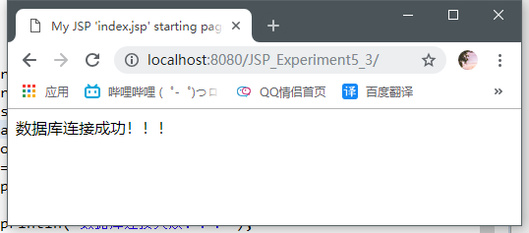https://www.cnblogs.com/biehongli/p/5950900.html

4.教材P132上机题，请使用Mysql数据库

**原始的：**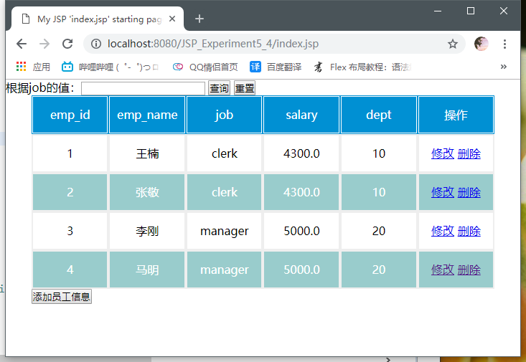

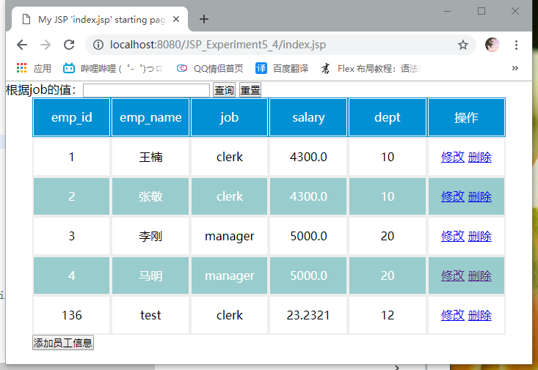 **添加一个员工信息以后：**

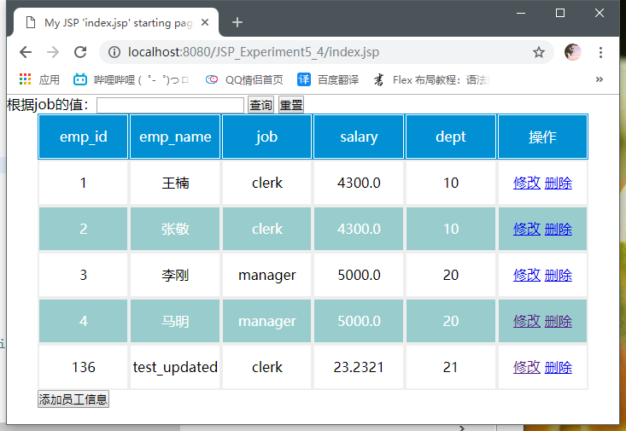 **修改员工信息以后：**

**按编号删除一个员工以后：**

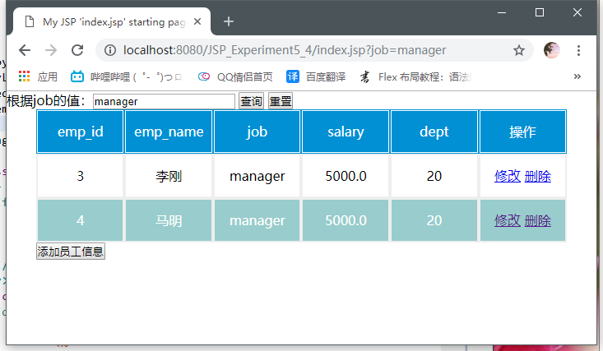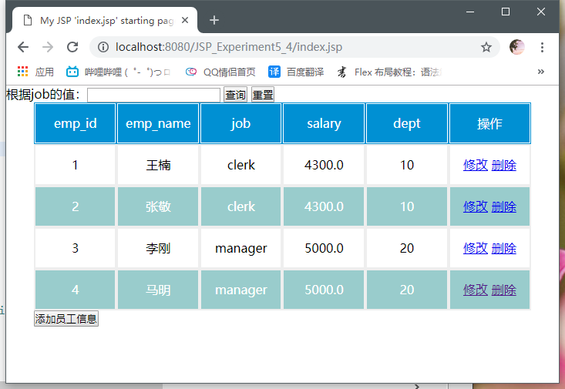 **按照员工工作种类进行员工信息查询：**

5.数据库连接池的使用

https://blog.csdn.net/mikeoperfect/article/details/80043969

